核融合研究開発の現状
狐崎晶雄

最近報道が少ないのですが、核融合の研究開発は着実に進んでいます。いつまでもあと３０年と言われることがありますが、予想外に難しいことは事実です。でも、天候に左右されず安全なエネルギー源として将来必要なものだと思います。

１．核融合とは
軽い(原子番号の小さい）原子核を融合させるとエネルギーが出てきます。一番容易にできるのは重水素（Ｄ: Deuterium、ｐ＋ｎ: proton + neutron）と三重水素（Ｔ:Tritium、ｐ＋２ｎ）を融合させて、ヘリウム（Ｈｅ、２ｐ＋２ｎ）と中性子（ｎ）にする核融合反応です。ｐとｎは原子核の陽子（ｐ）と中性子（ｎ）です。ＤとＴのガスに電界をかけると自然にもわずかにある孤立電子が加速されてＤやＴと衝突して原子核（正電荷）と電子（負電荷）に分離（電離）し、出来た電子がまた加速されて、という雪崩現象でプラズマができます。プラズマの中に超高速のＤビームを入射したり、大パワーの高周波電磁波でプラズマを１億度以上に加熱します。図１のように共にプラスの電荷をもつＤとＴの原子核（イオン）を反発力に打ち勝って衝突させるために１億度（ほぼ１０００ｋｍ/ 秒）が必要です。この温度はすでに達成済みで、日本原子力研究所（原研、げんけん）のＪＴ－６０装置が出した５．２億度は人類が作った最高温度としてギネス記録にもなっています。ＤＴ核融合反応が起こると高エネルギー（１４ＭｅＶ）の中性子と３．５ＭｅＶのアルファ粒子（Ｈｅの原子核）が飛び出してきます。粒子の運動エネルギーという形で反応エネルギーが出てきます。８割のエネルギーが電荷のない中性子で出てくるのがやっかいなところです。電荷のある粒子だったら逆電界をかけて粒子の運動エネルギーを直接電気に変換できるのですが。
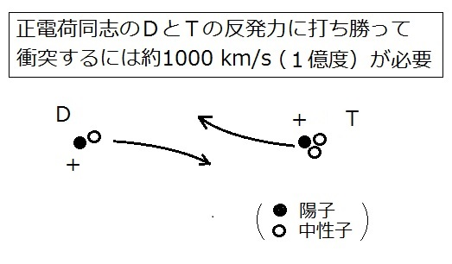
図１ ＤＴ核融合反応には１億度が必要
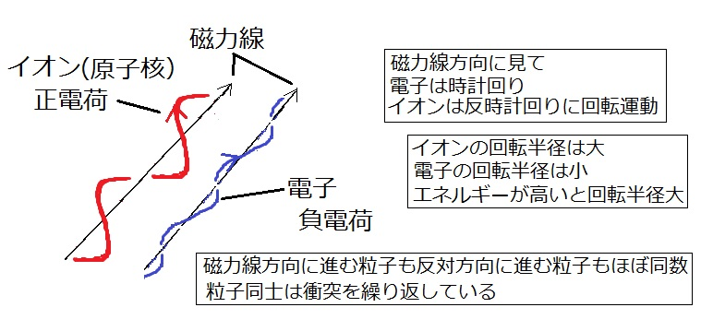
図２ イオン（原子核）も電子も磁力線に朝顔の弦のように絡み付いて運動する
プラズマを限られた空間に「閉じ込めて」おくために磁力線を使います。電離した電子もＤ、Ｔの原子核（プラズマ屋は「イオン」と呼んでいます）も図２のように、磁力線に朝顔のつるのように巻きついて運動する性質をもっているからです。超高温のプラズマの電子はほとんど光速に近い速度で、ＪＴ－６０のような装置でも漏れて出ていくまでに何１００万回もドーナツ形の磁力線をまわっている計算です。「閉じ込め」と言う言葉を使っていますが、箱に入れておくということではなく、たとえばスポンジの上から水を流し落したときにスポンジの中央部に水が溜まるというイメージです。（透明なスポンジがあれば見えるだろう、と想像してみてください。）
ヘリウムの原子核＝アルファ粒子は磁場にからみつくので燃料の加熱に使い、中性子の運動エネルギーの形で出てくるエネルギーを取り出します。それには厚さ１ｍ程度の厚いステンレスなどの壁で超高速中性子の運動エネルギーを熱に変えます。熱に変えた後は火力発電と同じです。いかにも高級な技術のはずの核融合炉がエネルギー取り出した後は火力発電と同じと言うことは残念至極ですが、いまの技術では仕方がありません。[1]

２．核融合炉の安全性
ＤＴ反応の式の中で放射性があるのはＴだけです。Ｔは昔、蛍光腕時計に使われていたくらいで、その放射線は紙１枚で遮蔽できます。でも炉や配管など必要な場所以外に漏れないように厳重な対策をとっています。そして、核融合炉にはトリチウム以外の放射性物質はないと言いたいところですが、実はＤＴ核融合反応の結果出てくる高エネルギー中性子が炉を構成しているステンレスや銅などの材料の原子核の一部分を放射性原子核に変えてしまいます。数の割合で言えば、放射性原子核に変わるのはほんの一部分ですが、その放射線の影響は大きいものです。すなわち、核融合炉からも相当な量の放射性物質が発生するので、放射線の遮蔽が不可欠です。しかし、核分裂の原子炉とは大きく違います。核分裂炉ではウランがあらゆる比率で分裂するので、ウランより原子番号の小さい（原子核の陽子数がウランより小さい）ありとあらゆる原子核が生じ、そのうちの種類の割合で９５％以上は放射性です。新聞などでよく聞くストロンチウム９０やセシウム１３４、セシウム１３７のような放射性原子核が含まれます。そして、発生する原子核の中には液体や気体のものも多く、使用済み燃料棒の中には高気圧の放射性ガスや蒸気、液体があって、肉薄の燃料棒パイプが損傷したら周辺に放射性物質が飛散します。福島で起こったことです。一方、核融合炉の中性子で作られる放射性原子核は、ステンレスや銅に中性子が当たったときに生成される原子核です。原子核に核融合反応で発生する中性子が当たって起こる核分裂反応ですから、ここでも元になる材料の原子核より原子番号の低いあらゆる原子核が発生します。でも、元になる原子核がウランではなくてステンレス（クロムと鉄と炭素を主にする合金）や銅、超電導線のニオブやチタンなので、これらより原子番号の小さい原子核しか発生しません。そうすると、鉛、金、水銀、白金、タングステン、これらを成分や不純物として含む材料を使わなければ、アクチノイド、ランタノイドや、セシウムの発生はありません。銀や錫は使ってもセシウムやアクチノイドランタノイドの放射性原子核は発生しません。錫、銀、ニオブがなければ悪名高いストロンチウム９０は発生しません。残念ながら超伝導にニオブと錫を使うので、ストロンチウムも発生しますが、超電導線は厚いケースの中に入っているので、ストロンチウムが外部に出てくる可能性は非常に少ないと思われます。ほかの放射性原子核も、プラズマ容器の壁やコイル巻線など、構造物の材料の中に埋め込まれた形でしか発生しません。中性子が入射する面以外では密閉された状態でしか放射性原子核は発生しません。中性子が入射する面では表面にきわめて近い、浅い場所に放射性原子核が発生します。でも、放射化した炉材料の表面を手で触っても放射性原子がべたっと手に付くようなことはないでしょう。放射化で発生した放射性原子核が移動性を持つ可能性は、いままでの核融合実験装置では経験したことがないのですが、プラズマ容器の内壁の表面などが小さな破片として剥離してできるダストです。（＊）これ以外には、万が一のなんらかの爆発事故などでも、プラズマ容器の壁などが直径数ｍｍの小粒子になって広い範囲に飛散すると言うようなことは考えられません。核融合炉は１４ＭｅＶ中性子の遮蔽のための厚いコンクリ壁に囲まれているので、万一容器やコイルが壊れても破片が遮蔽壁の外に出ることは考えられません（＊２）。放射化ダストを外部に出さないように閉じ込めることは、トリチウムを閉じ込めることに比べたら、難しいことではないと思えます。今後、ＩＴＥＲなどで実際にその技術を開発、確認していきます。
（＊）放射化は中性子による核分裂反応で起こるので、もとの原子核より原子番号の小さなありとあらゆる原子核が発生します。その中にはガスもありますが、ステンレスなどの材料の中に閉じ込められた形で発生するので、ガスとして出てくることはないでしょう。けれど、ガス成分が沢山出来て集まると高気圧のガスの泡が材料の中に出来て、表面近くのガス泡が破裂して放射性ダストが生じるとともに放射性ガスが出てくる可能性もあります。この現象はＩＴＥＲ以降の装置で初めて遭遇するものです。ＩＴＥＲと並行して強い中性子ビームを出す試験装置を作って、核融合用の材料開発も鋭意進める計画ですが、同時にその装置で放射性ガスの発生について調べることも重要な課題となるでしょう。このためのＩＦＭＩＦ(国際核融合材料照射施設）はＥＵと日本との共同研究計画として青森県六ケ所村に建設されています。
（＊２）放射線遮蔽壁はダスト閉じ込め用としては設計されていませんが、２重以上の放射線遮蔽壁があり、十分ダスト拡散防止に役に立ちます。

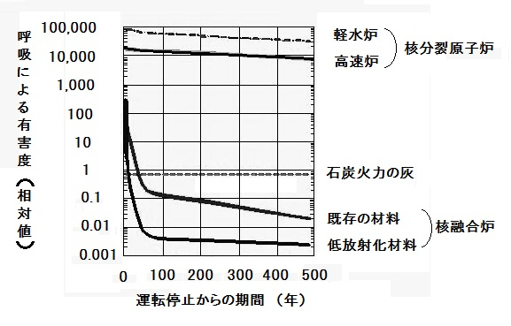
図３ 潜在的生物影響の比較 [2]
炉内の放射性物質がすべて放出されたと仮定して、その生物影響を比較
火力発電所の燃えカス（灰）の影響をほぼ１として相対値で表示

図３は一定期間運転した後に炉の中に溜まる放射性物質の潜在的生物影響を核分裂炉と核融合炉で比較したものです。潜在的生物影響とは、各核種が生物に対してどのくらい悪影響があるかという程度と、炉内で発生する各核種の量との積から計算した量です。それはグラフの左端の直線上の値で示され、核融合炉の放射化物の生物影響は炉を停止した時点で核分裂炉からのそれよりも１００分の１以上低い値です。このグラフは、炉の運転を停止した後の潜在的生物影響の減衰を示したものです。分裂炉ではずっと長い期間、何千年も高い値が続きますが、核融合炉では、５０年以下で、火力発電の石炭の灰程度以下の潜在的生物影響に急速に減衰します。核融合炉では廃棄物を何千年も監視する必要はありません。（今の原子炉、すなわち核分裂原子炉の関係者のみなさんには申し訳ないような気がしつつ書いています。少し後ろに核融合炉の欠点も書きます。）
もうひとつ、今の原子炉と大きく違う点があります。それは炉の中にある燃料の量です。今の原子炉は数年分の核燃料が炉の中心部にあります。一方、核融合炉では、燃料ガスを外部から注入します。ちょうど練炭コンロとガスコンロの違いです。核融合炉では、なにかおかしくなったら燃料注入をやめれば核融合反応は止まりますし、発熱も止まります。ところが核分裂炉では、燃料のウランが沢山炉の中に存在したままなので、制御棒を使ってウランの連鎖核反応を止めることしかできません。最悪の場合には、制御棒が何かにひっかかって動かなくなるというような事が起これば連鎖核反応を止められないこともあり得ます。その上、ウラン以外の、核分裂反応で発生した放射性物質は制御棒に関係なくほとんどが自発的に核反応（核崩壊反応）を続けます。ウランの連鎖核分裂反応を止めても、炉内の放射性物質による熱発生（崩壊熱）は続きます。その熱発生は非常に大きく、炉の停止後１時間では運転時の１％強、１日後でも約０．４％の発熱があります。１００万ｋＷの原子炉は１日後でも約１万ｋＷ（熱電気の変換効率を５０％弱として）の崩壊熱発生が続きます。したがって、炉を停止（＝ウラン核分裂反応停止＝発電停止）しても冷却を続けないと炉の内部が高温になって、核燃料が融けてしまいます。それが福島事故です。でも、核融合炉の場合には、そのような大きな熱発生は残りません。炉の停止と同時に冷却が止まっても核融合炉のプラズマ容器の壁が融けるような事故は起こらない計算です。また、巨大な超伝導コイルには大きなエネルギーがたまっているので心配ではありますが、もともと極低温（―２７０℃）に冷却してあるので、エネルギーが集中しなければ超伝導コイルの全ての電磁エネルギーが熱に変わってもコイルの温度が常温になる程度です。それでも、非常時には超伝導コイルの電磁エネルギーを外部に引き出してコイルが壊れないようにする回路も付けています。さらに、超高温プラズマは磁場で閉じ込めるのですが、大きな地震などでコイルが揺れて磁場が乱れると、プラズマ閉じ込めがすぐにだめになって温度が下がって核融合反応は止まってしまいます。その上、ごく微量の不純物でもプラズマに混入するとプラズマの温度が低下します。ＩＴＥＲの大きなプラズマ（体積８００ｍ^{３}）は質量約０．３ｇしかなくて、何らかの原因で壁などから０．１ｇのごみ（不純物）が混入したら、温度が下がって核融合反応は止まってしまいます。核融合炉には、なにかあったら自動的に核融合反応が止まる安全特性が備わっていると言えます。皆さん気になると思うので、核融合炉の安全性についてだいぶ長く書いてみました。

３．核融合炉の燃料資源
つぎに燃料の心配ですが、核融合炉の燃料は海水からとれる重水素と電池によく使われているリチウムです。リチウムに中性子が当たるとＴが出来ます。燃料の片方のＴは核融合炉の中で生産しながら運転します。使い終わってすてられたリチウム電池のリチウムでも十分に使えます。いま年間に１００トン程度リチウムを輸入していますが、それで日本中のエネルギーは十分です。リチウムは海水からとることもできます。タンカーの長い旅は不要です。世界の政治状況や戦乱の影響を受ける可能性は格段に小さくなります。これは世界中の海に面した国にとって同じことで、エネルギー資源をめぐる争いを解消できるでしょう。そして燃料のＤとリチウムの量は十分あり、人類のエネルギー消費が増えたとしても１０００万年は大丈夫です。そのころには人類はホモ・何に進化しているのでしょう。（１億年は大丈夫という計算ですが、すこし控え目に変えて書いてみました。）

４．核融合の欠点
核融合の欠点は、装置が巨大で、既存の技術でも大型化の研究開発をしないと使えないことです。当然、費用も巨額で、１９８５年から運転を始めた我が国の臨界プラズマ試験装置ＪＴ－６０は建設費（土地代などすべて含む）だけで２３００億円です。現在フランスで建設中のＩＴＥＲは２兆円程度。どうして大型化するのか。それは磁場で閉じ込め出来るプラズマの圧力の上限が数気圧しかないからです。磁気圧に対するプラズマの圧力の比を「ベータ値」といいますが、ベータ値の上限は５％くらいです。プラズマのような気体の圧力は粒子密度と温度との積に比例します。核融合反応に必要な温度は１億以上ですが、その温度で数気圧にするには粒子密度を約1 x 10²⁰個/ m³ という低い密度にしなければなりません。１気圧の空気の粒子密度（酸素分子＋窒素分子）は 約 3 x 10²⁵個/ m³ ですから、核融合炉のプラズマの粒子密度は低真空と言ってもいいほどの薄いものです。こんな希薄な燃料を使って、ある程度の熱出力を出そうとすると、どうしても大型になってしまいます。われわれも小型化するための努力はしています。建設中のＩＴＥＲの２０００年までの設計は大型だったのですが、日本が言い出して他極を説得して小型化しました。以前のままだったら建設は今まで以上に苦労していたでしょう。
いままでに核融合のいいところを沢山書きましたが、なんといってもまだ実用化のめどが得られていないのが最大の欠点です。

５．核融合の研究開発の進展
１）熱流出時定数（＝閉じ込め時間）、密度、温度で見た進展
核融合の研究開発はどこまで進んだのか。図４を見てください。この図は、縦軸にプラズマの密度と熱の流出時定数（「閉じ込め時間」と呼んでます）との積、横軸にプラズマ温度をとったもので、右上の放物線の上に行けば、核融合炉として使えるプラズマだと言うことが分かる図です。「ローソン図」と呼んでいます。１９７０年代から、世界のプラズマ特性が進展してきたことが分かります。この中には日本のデータが当時の世界一だったことが何回もありましたし、２０００年前後以降、この図の臨界プラズマ条件（Ｑ＝１、＊３）のカーブに近い、あるいはカーブ上の記録は、日本のＪＴ－６０とＥＵのＪＥＴ装置がもっていて、これはＩＴＥＲができるまで更新できません。１９８４年のＤＩＩＩという点は筆者がリーダをしていた日本の実験チーム（原研チーム）が日米研究協力で出したものです。ＪＴ－６０など世界３大トカマク装置が結果を出し始めるまでは、これが世界最高特性の記録でした。２０００年頃にＪＴ－６０で模擬燃料である重水素だけのプラズマで、加熱入力と核融合反応出力が等しくなる「臨界プラズマ条件」を超えました。（実燃料はＤＴ（重水素と三重水素）。ＪＴ－６０は、Ｄプラズマで実験したので核融合反応の出力が出たわけではなく、得られたプラズマの温度、密度、熱流出時定数がＤＴプラズマだったとしたらＱ＞１、という仮定計算の結果です。）
（＊３）Ｑ：エネルギー利得率 ＝ （ＤＴ反応のエネルギー出力) / （プラズマ加熱入力）
余談：筆者が日米協力研究でサンディエゴにいた５年間の最後のころ、米国内だけだったようですが、学会やワークショップでしばしばローソン図にＱ＝０．１のカーブを書き込んだ図が出てきたことがありました。まだ世界３大トカマク装置（日本のＪＴ－６０、ＥＵのＪＥＴ、米国のＴＦＴＲ）建設中で、稼働中の装置では臨界条件（Ｑ＝１）は無理なので、Ｑ＝０．１という目標を作って競争しよう、というつもりだったのだろうと思います。そういう図が出はじめてから半年ぐらいで、サンディエゴにいた原研チームがいい結果を出し始めてＱ＝０．１のカーブに近づきました。すると、仮目標のカーブがＱ＝０．１からＱ＝０．２のカーブに変わってしまいました。さすがに心優しい米国でも、日本のチームに最初に目標達成されるのは嫌なのだなと思いました。ふと、こんなこともあったなと思い出しました。（われわれはQ=1 以下のカーブに意味があるとは思っていなかったので、気にしていませんでした。）

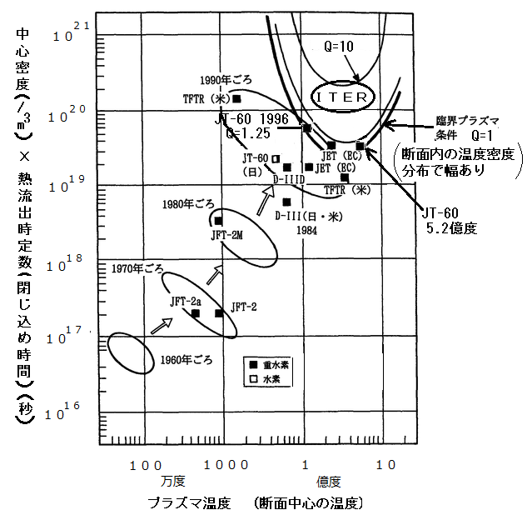
図４ プラズマ特性の進展
核融合三重積（熱流出時定数（＝閉じ込め時間）ｘ 密度 ｘ 温度）の進展は半導体の集積密度の進展に匹敵する速度で進みました。２０００年以降はＩＴＥＲが運転開始するまで進展は期待できません。

２）ＩＴＥＲ計画
これ以上進むには、さらに大きな装置が必要です。それがＩＴＥＲ（イーター、国際熱核融合実験炉）です。１９８８年に概念設計を開始した日米ＥＵソの４極の国際協力計画です。工学設計活動を経て、２００７年から南フランスのマルセーユから東北５０ｋｍの山岳地帯、サン・ポール・レ・デュランス市のカダラッシュで世界７極（日米ＥＵ露中韓印、世界人口の半分）の国際協力のもとに建設が進んでいて、２０２５年にファースト・プラズマの予定です。ＩＴＥＲでは実燃料ＤＴを使うので、いままでの装置では不必要だった厳重なＴ漏出防止対策や中性子線対策を施します。プラズマ物理の面では、ＩＴＥＲの結果が出るまで大きな進展は期待できません。でも、超大型超伝導コイルや大出力のプラズマ加熱装置、高放射線下での遠隔操作装置などの工学技術的な面では飛躍的な進歩が今現在進んでいます。ＩＴＥＲで期待通り３０－５０万ｋＷの熱出力が得られれば、その後実用化に向けて開発は加速すると思われます。[3]
１９８６年、アイスランド、レイキャビックでのレーガン・ゴルバチョフ会談で核融合の研究協力が議題になりましたが、筆者はそれが公表される前に米国の友人（エネルギー省の担当者）から連絡を受けていました。その東西間の核融合共同計画はＩＴＥＲという名称になって、１９８７年ごろから下打ち合わせが始まり、１９８８年２月からは本格的に外務省も入った交渉が始まりました。このような国際協力事業を国内で実施することは、日本の国際的な評価を高めるだけでなく、どんな大規模・高度な軍備にも勝る安全保障になるのですが、残念ながらＩＴＥＲを国内に誘致することはできませんでした。フランスのシラク大統領が直接日本に来てＩＴＥＲのフランス国内建設に向けて日本側に積極的に働きかけていたのをうらやましく見ていました。現在、フランスでのＩＴＥＲ建設だけではなく、ＩＴＥＲと並行に進めるべき計画をＥＵとの国際協力で日本国内で進めています。ＪＴ－６０を超伝導化したＪＴ－６０ＳＡ計画、青森県の六ケ所村で実施している遠隔実験設備（フランスにあるＩＴＥＲを日本から遠隔で運転、実験する）や核融合材料開発装置（ＩＦＭＩＦ）もその一部です。[4]

６．核融合の隠れた面
核融合についてほとんど書かれたことがないけれど、大事な点だと筆者が思っていることを二つ書いてみます。その１つは、トカマク型装置のように磁場を使う核融合の物理や技術は、戦争、軍備と関係がないことです。レーザーを使った核融合は軍事と関係があるといわれています（筆者はこれには疑問ありだと思います。米国では軍事予算がとりやすいので、軍事に役立つと言って計画を進めているだけだと思います。軍事技術とは異質だと思います。）が、磁場を使った核融合研究は軍事と全くと言っていいほど関係がありません。（＊４）１９５０年代に英国、米国、ソ連で始まった磁場核融合の研究は、最初は秘密研究でしたが、相当に困難であることが分かってきて、１９５８年の第２回原子力平和利用国際会議で秘密が解除され、東西間で研究成果が公開されました。また、１９６５年頃にソ連のトカマク型装置で１００万度という当時は信じられない高温度が報告されると、発明されたばかりのレーザーを使った測定器を英国からモスクワ郊外の研究所に持ち込んで東西の共同実験が行われました。１９６８年の「プラハの春事件」の時、クルチャトフ研究所では東西の研究者が一緒になって研究を進めていました。筆者の米国人の友人の一人が、そのときクルチャトフで共同研究していた一人で、詳しく共同実験の様子も聞きました。レーザーで測定した結果はソ連が発表した温度を大きく上回る高温でした。そんなことが出来たのは、磁場核融合が軍事と無関係だからです。さらに、ＩＴＥＲの概念設計３年間（１９８８－１９９０）の直後にソ連がロシアに変わりましたが、それには、ＩＴＥＲのソ連側の筆頭だったベリコフがゴルバチェフと大学時代の友人で、ＩＴＥＲという窓を通して見えた西側の進んだ科学の情況を伝え、また科学分野で重視している情報公開（グラスノスチ）の重要性を伝えたことがゴルバチェフを動かした、という話もあります。もしかすると核融合は１９９０年ころの冷戦終結になにがしかの影響を与えたのかもしれません。
（＊４）本当に軍事に関係ないのか、と疑問に思う方も多いかと思います。どんな技術でも使おうと思えば軍事に使えない技術はないでしょうから。ここで大事だと筆者が思っていることは、国の東西を問わずに、どの国も軍事に関係ないと信じてお互いに誠実に協力を進めていることです。どの国もお互いを信じて協力し合っているという事実が重要なのだと思います。
もう一つの面は、核融合は日本にとって貴重な国際協力のテーマだということです。日本が創始国である多国間の国際協定はそれほど沢山はありません。また、今では大型加速器での研究や宇宙ステーションなどもありますけれど、多国間の国際協力でＩＴＥＲのように大きな装置を建設して実験すると言うこともＩＴＥＲが最初だと思います。１９８８年に始まったＩＴＥＲの概念設計活動（１９８８－１９９０）とその次の工学設計活動は4極（＊５）でしたが、米国、ＥＵ，ロシア（旧ソ連）とまったく対等な立場で我が国が入った４極という状況がいかに貴重なものか、お分かりだと思います。アジアで唯一の国、漢字を使う唯一の国、とびぬけて領土の小さな国、1945年までの戦争の唯一の敗戦国、などなどいろいろな面で日本はＩＴＥＲの他３極と比べて特殊です。しかも、核融合、ＩＴＥＲの中で我が国はプラズマ物理と工学との両面で本当のリーダシップを取っています。分かりやすいことで言えば、ＩＴＥＲ活動の最初の概念設計段階（ＣＤＡ）のＤｉｒｅｃｔｏｒは日本人でしたし、ＩＴＥＲ建設段階でも第１代、第２代のＤｉｒｅｃｔｏｒは日本人でした。現在も副Ｄｉｒｅｃｔｏｒは日本人です。（筆者も昔から親しい多田さんです。）[5]
（＊５）ＥＵは国ではないので、「極、party」と語を使っています。ロシア（ロシア連邦共和国）や米国も本当は日本やフランスのような「国」ではありません。この点でも４極の中で日本は特殊です。（米国は文字通り「United States」で、各州(state)は連邦から独立する可能性を持っています。「衆」という文字を当てたのは、どういう深慮遠謀なのでしょうか。）

おわりに
核融合は外国からの導入技術ではなく、我が国が世界の先頭に立っていて、多くの失敗を自分で経験していることが大きな特徴だと思います。本当の意味で世界の評価を得られる貴重な分野だと思います。また、とてつもない巨額の費用がかかるのに世界主要国の７極が強い関心を持って協力してＩＴＥＲ計画を進めていることが証明しているように、軍事と関係がなく、世界からエネルギー資源をめぐる争いを解消して、世界の平和に貢献できる分野です。なお、ＩＴＥＲ以降の核融合では放射線に関して、いままでの核分裂炉の技術を活用することが必要です。すでに現在までにも核分裂原子炉関係のみなさんのご協力を得ていますが、今後はそれがますます重要になってきます。
このＨＰに載せたもう一つのレポート、（４）あるいは（６）の「ダイバータについて（電気電子同窓会ＨＰ寄稿 https://todaidenki.jp/?p=10316 )」に書いたように、筆者が世界最初の設計をし、実験をしたダイバータがＩＴＥＲにまで役立っていることは研究者冥利に尽きることだと思っています。もしもダイバータがなかったら、トカマク型でもいまほどいいプラズマは得られず、ＩＴＥＲ計画は生まれていなかったでしょう。将来、核融合炉がみなさんのエネルギー源として利用されるときにもきっとダイバータが使われているでしょう。ＩＴＥＲは成功すると期待していますが、そのベースとなるものはソ連発のトカマク形式と日本発のダイバータ磁場だと思います。
これからも核融合が幅広いみなさまからの応援を得て、すこしでも早く実用化されることを願っています。

参考文献

[1] 狐崎晶雄、吉川庄一 「新・核融合への挑戦」講談社ブルーバックスＢ１４０４（２００３）
[2] EU Safety and Environmental Assessment of Fusion Power, (SEAFP, 1995)
[3] http://www.fusion.qst.go.jp/ITER/iter/page1_1.html （ＩＴＥＲのＨＰ）
[4] http://www-jt60.naka.qst.go.jp/jt60/html/kensetsu_jt60sa.html （ＪＴ－６０ＳＡ）
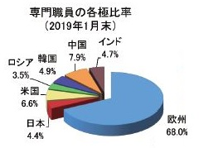
[5] ＩＴＥＲへの日本からの参加者は不足しています。参加7極の中で人数は下から２番目です。中国や韓国よりも少ないのです。折角の国際協力の経験を積むチャンス、日本の実力を証明できるチャンスを逃しています。分担金相当の人数を出してできるだけ多くの国際的活動の経験者を育てることが将来の日本のために重要なことだと思います。（国の組織でも民間でも、外国での国際協力活動での業績をきちんと評価して、国外での国際協力事業への参加者が将来に不安をもたないですむようなシステムが必要です。）
2019年１月」のデータでは、日本の人員派遣は４．４％です。２０１８年の３．１％から改善されてはいますが、参加７極の中で少ないほうから２番目の人数です。日本は建設期に９％、運転期には１３％の資金分担をします。それに見合った人数を出すべきです。

追加： 核融合炉の安全性についての追加。「核融合の隠れた面」への追加としてもいいのですが、核融合炉には核テロの危険がありません。これは、われわれ研究者が思うよりも大きな点かもしれません。
ＩＡＥＡ（国際原子力機構）は、核に関連するテロリズムとして以下の4つのケースを想定しています。 １）核兵器の盗難 ２）核物質の盗難による核兵器の製造 ３）放射性物質の盗難による「汚い爆弾」の製造 ４）原子力施設（原発、核燃料再処理工場など）や放射性物質の輸送船などに対する妨害破壊行為。
これらの４項目の中に、核融合にあてはまるものはありません。今の原子炉には厳重な核テロ対策が必要で、核燃料や使用済み燃料の運搬時には大掛かりな警備が報道されています。当然、これらのテロ対策にも大きな予算が使われます。（米国の原発には必ず銃を持った警備隊がいます。）
しかし、核融合炉には、そのような必要がありません。これも核融合の利点に数えていいのではないかと思います。

